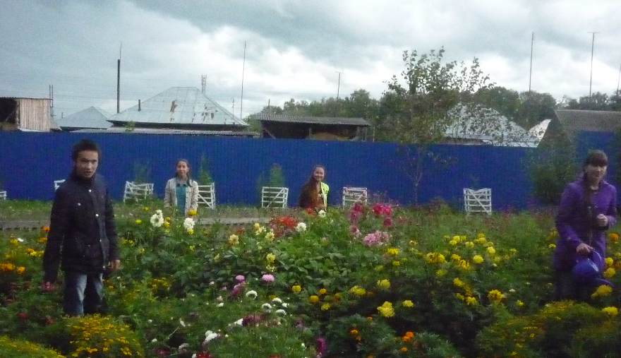



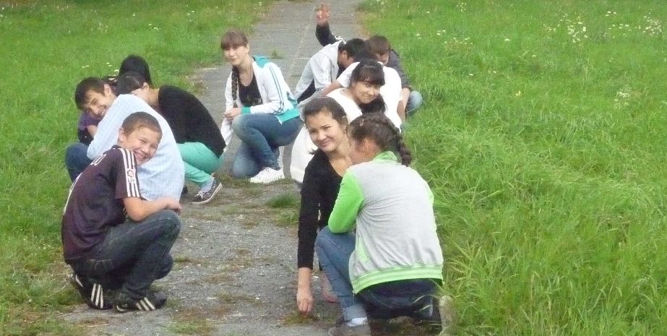

Большой вклад в сохранение порядка на территории школы внесли ребята из «Трудового десанта». Девчонки и мальчишки дружным «десантом» направлялись на разные участки работы: уход за комнатными растениями, очистку от сорняков цветочной клумбы, прополку огорода и т.д. Во время досуга все ребята с удовольствием участвовали в многочисленных играх, конкурсах, викторинах, беседах при школьном лагере.